Հայաստանի Հանրապետություն
Տեղական տնտեսության և ենթակառուցվածքների զարգացման ծրագիր

ԲՆԱՊԱՀՊԱՆԱԿԱՆ ԵՎ ՍՈՑԻԱԼԱԿԱՆ ԿԱՌԱՎԱՐՄԱՆ ՊԼԱՆ
Բաղադրիչ 3։ Սբ․ Ամենափրկիչ եկեղեցու հարակից այգու և այգուն հարող Աբովյան փողոցի աջ և ձախ հատվածների վերականգնում

մարտ 2023

ՄԱՍ Ա: ԵՆԹԱԾՐԱԳՐԻ եվ տեղանքի ընդհանուր նկարագրություն
ԿԱՌՈՒՑՎԱԾՔԱՅԻՆ ԵՎ ՎԱՐՉԱԿԱՆ
Ծրագրի անվանում | ՏԵՂԱԿԱՆ ՏՆՏԵՍՈՒԹՅԱՆ ԵՎ ԵՆԹԱԿԱՌՈՒՑՎԱԾՔՆԵՐԻ ԶԱՐԳԱՑՈՒՄ
Ենթածրագրի անվանում | Բաղադրիչ 3։ Սբ․ Ամենափրկիչ եկեղեցու հարակից այգու և այգուն հարող Աբովյան փողոցի աջ և ձախ հատվածների վերականգնում
Համայնք | Շիրակի մարզ, Գյումրի համայնք
Տեղանքում նախատեսվող գործողությունների շրջանակը | Ենթածրագրի հիմնական նպատակն է` ստեղծել բարեկարգ, ժամանակակից և Գյումրի քաղաքի ընդհանուր ոճին ներդաշնակ զբոսաշրջային ենթակառուցվածքներ, բարելավել քաղաքի համար կարևոր զբոսայգիները, քաղաքի պատմական կենտրոնի հանրային տարածքները, ճանապարհային ցանցը և ինժեներական ենթակառուցվածքը: Ապահովել քաղաքային տրանսպորտի և զբոսաշրջային երթուղիների անխափան աշխատանքը և տարածքում գտնվող պատմամշակութային հուշարձանների և զբոսաշրջային օբյեկտների մատչելությունը։  Ենթածրագիրը ներառում է 6 բաղադրիչ, որոնցից սույն ԲՍԿՊ-ն դիտարկում է`  Բաղադրիչ 3. «Սբ․ Ամենափրկիչ եկեղեցու հարակից այգու և հարող Աբովյան փողոցի աջ և ձախ հատվածների վերականգնում»-ը  Աբովյան փողոցի (Աբովյան փողոցը` Վահան Չերազ փողոցի հատումից մինչև Տերյան փողոցի հետ հատումը, ընդամենը ՝ 0.62 կմ) աջ և ձախ հատվածներում նախատեսվում է՝  Այգու երկու կողմերով անցնող Աբովյան փողոցի երթևեկելի մասի և մայթերի վերականգնում, անձրևաջրերի հեռացման համակարգի վերականգնում, կոյուղագծի նորոգում, էլեկտրամատակարարման, կապի, գազամատակարարման գծերի կանոնակարգում /վերատեղադրում, չգործող գծերի ապամոնտաժում, արտաքին լուսավորության կազմակերպում, տարածքի հարմարեցում հաշմանդամների համար, բարեկարգում, կահավորում՝ նստարանների, աղբամանների տեղադրում:  Սբ.Ամենափրկիչ եկեղեցուն կից այգու տարածքում. Այգու հենապատի նորոգում, սալահատակի փոխարինում, եկեղեցի տանող և շատրվանի չորս կողմից գոյություն ունեցող աստիճանների նորոգում և մասամբ վերաշարում, չգործող շատրվանի վերակառուցում, անհրաժեշտ սարքավորումների տեղադրում, շատրվանի ջրամատակարարման և ջրահեռացման համակարգերի կառուցում/վերակառուցում, այգու տարածքում տեղադրված էլեկտրամատակարարման կետային օբյեկտների արդիականացում, արտաքին լուսավորության կազմակերպում, տարածքի հնարավորինս հարմարեցում հաշմանդամների համար, բարեկարգում, սիզամարգերի վերակառուցում և կանաչապատում, խաղահրապարակի կազմակերպում, այգու կահավորում՝ նստարանների, աղբամանների, զբոսաշրջային ցուցանակների տեղադրում: Վերականգման աշխատանքները ընդգրկելու են այգու ամբողջ տարածքը, որի մակերեսը մոտ 1.6 հա է:
Ինստիտուցիոնալ համաձայնագրեր (ՀԲ) | Ծրագրի ղեկավար՝ Թաֆադզվա Իրվին Դյուբ |  | Երաշխիքների մասնագետ՝  Օկսանա Ռակովիչ (բնապահպանական)  Լուսինե Գևորգյան (բնապահպանական)  Դեվիդ Ջիջելավա (սոցիալական)
Իրականացման համաձայնագրեր (ՀՀ) | Իրականացնող կազմակերպություն՝  ՀՏԶՀ | Տեխնիկական վերահսկողություն իրականացնող կազմակերպություն՝  Բագարանի Բարիք ՓԲԸ |  | Շինարարություն իրականացնող կազմակերպություն՝  Մերձմոսկովյան ԲԲԸ
Տեղանքի նկարագրություն
Վերականգնվող տարածքի սեփականատեր կազմակերպության  անվանումը | Գյումրի համայնք
Վերանորոգվող/կառուցվող կառույցի հասցեն և գտնվելու վայրը | Շիրակի մարզ, Գյումրի համայնք
Հողի սեփականատերը  Ո՞վ է օգտագործում այդ հողը (ֆորմալ/ոչ ֆորմալ) | Ենթածրագրի իրականացումը չի պահանջում մասնավոր հողերի, արոտավայրերի, ջրի, հանրային ծառայությունների կամ այլ ռեսուրսների ձեռքբերում: Վերականգնվող ճանապարհները հանրային սեփականություն են։  Աբովյան փողոցում բիզնեսներ կամ կրպակներ չկան։ Վերականգնվող այգու մուտքի մոտ տեղադրված է երկու կրպակ, որոնցից մեկը չի գործում ։ Վերականգնողական աշխատանքները չեն խանգարի կրպակի շահագործմանը։ Վերականգնողական աշխատանքների ընթացքում կրպակի համար ապահով մուտք կտրամադրվի։  Բաղադրիչի շրջանակներում նախատեսվում է բազմաբնակարան շենքի 3 նկուղային հարկերի (Աբովյան փողոց, թիվ 252 և թիվ 254 շենքեր) արտաքին աստիճանավանդակների և Աբովյան փողոցում գտնվող 5 տների մուտքերի վերանորոգում։ Նախագծային լուծումների մասին տեղեկացվել են տների սեփականատերերը և նկուղները օգտագործողները։ Վերականգնողական աշխատանքների իրականացման վերաբերյալ համաձայնության ձևերը ստորագրվել են տների բոլոր սեփականատերերի և նկուղներից օգտվողների կողմից՝ համագործակցելով Գյումրու վարչական գրասենյակի հետ (օրինակը կցվում է, տես Հավելված 4):
Տվյալ ծրագրի վայրի շրջապատող ֆիզիկական և բնական միջավայրի նկարագրությունը | Աբովյան փողոցը գտնվում է Գյումրու կենտրոնում և պետական պահպանության տակ գտնվող «Կումայրի» պատմական թաղամասում, որը հայտնի է նաև որպես Կումայրի պատմամշակութային արգելոց-թանգարան։ Փողոցի ձախ և աջ հատվածների միջև գտնվում է Սուրբ Ամենափրկիչ եկեղեցին և քաղաքային այգին (1,6 հա)։ Այգու տարածքը խնամված չէ, տեղ-տեղ առկա են կենցաղային աղբի կուտակումներ։ Այգում կան բազմաթիվ խոշոր ծառեր, այդ թվում՝ ակացիա, թխկի, վայրի խնձորենի, տանձենի, սալորենի և մշակովի բույսերի այլ վայրի ազգակիցներ։ Ծրագրի իրականացման ընթացքում ոչ մի ծառ չի ենթարկվի ազդեցության: Այգու տարածքում կա չգործող շատրվան, որը կվերակառուցվի, կտեղադրվի շատրվանի ջրահեռացման համակարգ։  Տեղանքի կլիման ցամաքային է (երկար ցուրտ ձմեռներ, չափավոր շոգ ամառներ) չոր։ Ձմռանը լինում են սաստիկ սառնամանիքներ՝ մինչև -41°C։ Ամռանը համեմատաբար շոգ է՝ մինչև +36°C։ Տարվա ընթացքում տեղումները քիչ են՝ միջինը 500 մմ։  Գյումրի քաղաքի այս կենտրոնական հատվածի վերականգնումը կբարելավի հանրային ենթակառուցվածքների որակն ու հուսալիությունը. կնպաստի զբոսաշրջության զարգացմանը, հատկապես զբոսաշրջային հոսքի այցելությանը Սուրբ Ամենափրկիչ եկեղեցի և այգի։  Մայթերի ինժեներական ենթակառուցվածքների վերականգնումից, նոր լուսավորության սարքերի, աղբամանների ու նստարանների տեղադրումից հետո Աբովյան փողոցը նոր երանգ կստանա և ավելի աշխույժ կդառնա։  Ճարտարապետական լուծումները, կանաչապատման տարրերը ընտրվել են պատմաճարտարապետական միջավայրին ներդաշնակ, օգտագործվող շինանյութերը կլինեն դիմացկուն, հեշտ մաքրվող, օգտագործվող բոլոր նյութերը՝ դիմացկուն ջերմաստիճանի տատանումներին։  Շրջակա միջավայրի վերաբերյալ առկա տեղեկատվությունը բավարար է ենթածրագրի տարածքներում ելակետային պայմանները և առաջարկվող գործունեության էկոհամակարգի վրա ազդեցության մեծությունը կանխատեսելու համար: Ակնկալվում է, որ ենթածրագրի բացասական ազդեցությունը շրջակա միջավայրի վրա կլինի փոքր, ժամանակավոր և չի տարածվի ենթածրագրի տարածքից դուրս:
ՕՐԵՆՍԴՐՈՒԹՅՈՒՆ
Ազգային, տեղական օրենսդրություն և թույլտվություններ, որոնք պահանջվում են ծրագրում | ՀՀ հետևյալ օրենքները սահմանում են իրավական շրջանակը, որը կիրառելի է ծրագրի գործունեության համար.  - «Մթնոլորտային օդի պաշտպանության մասին» ՀՀ օրենքի (1994)  «Մթնոլորտային օդի պաշտպանության մասին» ՀՀ օրենքի նպատակը ՀՀ կառավարության հիմնական սկզբունքների սահմանումն է ՝ ուղղված մթնոլորտային օդի մաքրության ապահովմանը և օդի որակի բարելավմանը, օդի որակի վրա քիմիական, ֆիզիկական, կենսաբանական և այլ ազդեցությունների կանխարգելմանը և մեղմմանը: Սույն օրենքը նաև կարգավորում է արտանետումների լիցենզիաները և ապահովում է մթնոլորտային օդի աղտոտման առավելագույն թույլատրելի բեռներ / կոնցենտրացիաներ և այլն:  Համաձայն այս օրենքի, կապալառուն պարտավոր է իրականացնել շինարարական աշխատանքներ, ինչպես նաև աղբի տեղափոխում և ժամանակավոր պահպանում փոշին և այլ արտանետումները նվազագույնի հասցնելու նպատակով:  -«Թափոնների մասին» ՀՀ օրենք (2004)  Օրենքը իրավական և տնտեսական հիմք է տալիս թափոնների հավաքման, տեղափոխման, հեռացման, մաքրման, վերաօգտագործման, ինչպես նաև թափոնների բացասական ազդեցության կանխարգելման համար՝ բնական պաշարների, մարդու կյանքի և առողջության վրա: Օրենքը սահմանում է պետական ​​լիազոր մարմինների, ինչպես նաև թափոնների արտադրող կազմակերպությունների դերն ու պարտականությունները թափոնների կառավարման գործընթացներում:  Համաձայն այս օրենքի, շինարարական գործունեությունից առաջացած թափոնները պետք է վերամշակվեն ըստ անհրաժեշտության կամ տեղահանվեն նշանակված վայրերում:  Ընտրված վայրերում շինարարական թափոնների և ավելցուկային նյութերի հեռացումը պետք է գրավոր հաստատվի համայնքապետարանի կողմից:  -«Շրջակա միջավայրի վրա ազդեցության գնահատման և փորձաքննության մասին» ՀՀ օրենք (2014)  Օրենքները սահմանում է գործունեության տեսակը, որը ենթակա է շրջակա միջավայրի վրա ազդեցության գնահատման և շրջակա միջավայրի փորձաքննության:  - «Պատմության և մշակույթի անշարժ հուշարձանների և պատմական միջավայրի պահպանության և օգտագործման մասին» օրենք  Ըստ սույն օրենքների, վերականգնման առաջարկվող աշխատանքները ենթակա են շրջակա միջավայրի վրա ազդեցության պետական ​​փորձաքննության, քանի որ նշված փողոցները գտնվում են «Կումայրի» պատմամշակութային արգելոց-թանգարանի տարածքում: Փորձաքննության դրական եզրակացությունը կցված է, տե՛ս Հավելված 3:  - «Քաղաքաշինության մասին» ՀՀ օրենք (1998)  Համաձայն ՀՀ օրենսդրության ծրագրի իրականացման համար պահանջվում են հետևյալ թույլտվությունները՝  - Շինարարական թույլտվություն  - Շինարարական աղբի հեռացման վայրի թույլտվություն
ՀԱՆՐԱՅԻՆ ՔՆՆԱՐԿՈՒՄ
Ե՞րբ/ոտե՞ղ է հանրային քննարկումը տեղի ունեցել/ունենալու | Ենթածրագրի շրջանակներում անցկացվել են հինգ հանրային քննարկում, որոնք ընդգրկել են նաև Բաղադրիչ 3-ի նախագծային լուծումները և ակնկալվող բնապահպանական և սոցիալական ազդեցությունների մեղմացման միջոցառումները: Հանրային քննարկումները հեռարձակվել են Գյումրու քաղաքապետարանի պաշտոնական ինտերնետային էջում և YouTube-ի ալիքով: Պետական ՇՄԱԳ շրջանակներում անցկացվել են չորս հանրային քննարկումներ՝ Բաղադրիչների շրջանակներում վերականգնվող փողոցների բնակիչների մասնակցությամբ, Գյումրու վարչական գրասենյակի և «Կումայրի» պատմամշակութային արգելոց-թանգարան հասարակական ոչ առևտրային կազմակերպության տնօրենի մասնակցությամբ ։ Անցկացվել է ևս մեկ հանրային քննարկում (2022թ. սեպտեմբերի 8-ին) այն տների սեփականատերերի մասնակցությամբ, որոնց աստիճաններն ու մուտքերը կվերականգնվեն ենթածրագրի 3-րդ բաղադրիչի շրջանակներում: Հանդիպման ընթացքում ներկայացվել են նախագծային լուծումներն ու համաձայնությունների բովանդակությունը։  ԲՍԿՊ-ի նախագիծը քննարկվել է Գյումրու համայնքապետարանում իրականացված հանրային քննարկման ժամանակ 2023 թ-ի Մարտի 14-ին՝ համայնքապետարանի և ՀՏԶՀ-ի ներկայացուցիչների, նախագծային կազմակերպության, ավագանու անդամների և լրատվամիջոցների մասնակցությամբ:  ԲՍԿՊ-ի նախագիծը հրապարակվել է հայերեն և անգլերեն լեզուներով ՀՏԶՀ-ի կայքում (atdf.am), իսկ հայերեն լեզվով` շահառուի կայքում (gyumricity.am) և սոցիալական մեդիայի էջում 2023 թ-ի մարտի 3-ին:  Նախատեսվող աշխատանքների մասին համառոտ տեղեկատվություն և կոնտակտային տվյալները՝ հարցերին ու դժգոհություններին անդրադառնալու համար, կտեղադրվեն Գյումրու քաղաքապետարանի տեղեկատվական տախտակին, աշխատավայրում և/կամ նրա անմիջական շրջակայքում:
ՀԱՎԵԼՎԱԾՆԵՐ
Հավելված 1՝ Տարածքի քարտեզ, նկարներ
Հավելված 2՝ Շինարարական աղբի հեռացման թույլտվություն
Հավելված 3՝ Շրջակա միջավայրի վրա ազդեցության գնահատման փորձաքննության եզրակացություն
Հավելված 4՝ Բաղադրիչ 3-ով վերականգնվող սանդուղքի տան սեփականատիրոջ համաձայնությունը
Հավելված 5՝ Բնապահպանական և սոցիալական կառավարման պլանի վերաբերյալ հանրային քննարկման արձանագրություն
Հավելված 6՝ Շինարարական թույլտվություն

ՄԱՍ Բ: ՏԵՂԵԿԱՏՎՈՒԹՅՈՒՆ ԵՐԱՇԽԻՔՆԵՐԻ ՎԵՐԱԲԵՐՅԱԼ
ԲՆԱՊԱՀՊԱՆԱԿԱՆ և ՍՈՑԻԱԼԱԿԱՆ ԴԻՏԱԶՆՆՈՒՄ
Իրականացվող գործողությունները ներառելու են արդյոք նշվածներից որևէ մեկը | Գործողություն | Կարգավիճակ | Խթանային գործողություններ
 | - Ճանապարհի վերականգնում | [x] Այո [ ] Ոչ | Տես ստորեւ Բաժին Ա-ն
 | - Նոր շինարարություն | []Այո [x] Ոչ | Տես ստորեւ Բաժին Ա-ն
 | - Կեղտաջրերի հեռացման առանձին համակարգ | [ ] Այո [x] Ոչ | Տես ստորեւ Բաժին Բ-ն
 | - Պատմական շենքեր և շրջաններ | [x] Այո [] Ոչ | Տես ստորեւ Բաժին Գ-ն
 | - Հողի ձեռքբերում | [ ] Այո [x] Ոչ | Տես ստորեւ Բաժին Դ-ն
 | - Վտանգավոր կամ թունավոր նյութեր | [ ] Այո [x] Ոչ | Տես ստորեւ Բաժին Ե-ն
 | - Ազդեցությունը անտառների և/կամ պաշտպանված տարածքների վրա | [ ] Այո [x] Ոչ | Տես ստորեւ Բաժին Զ-ն
 | - Բժշկական թափոնների կարգավորում/կառավարում | [ ] Այո [x] Ոչ | Տես ստորեւ Բաժին Է-ն
 | - Երթևեկության և հետիոտնային անվտանգություն | [x] Այո [] Ոչ | Տես ստորեւ Բաժին Ը-ն
 | - Սոցիալական ռիսկերի կառավարում | [x] Այո [ ] Ոչ | Տես ստորեւ Բաժին Ը-ն

ԲԱԺԻՆ Գ: ՄԵՂՄԱՑՄԱՆ ՄԻՋՈՑԱՌՈՒՄՆԵՐ
Գործունեություն | Պարամետր | Նվազեցման միջոցառումներ
0. Ընդհանուր պայմաններ | Ծանուցում եւ աշխատողների անվտանգություն | (ա) Կառուցապատման և բնապահպանական հարցերով զբաղվող տեղական տեսչությունները ծանուցվել են առաջիկա գործողությունների մասին:  (բ) Հանրությունը աշխատանքների մասին իրազեկվել է՝ լրատվամիջոցներով և/կամ հանրությանը հասանելի կայքերի միջոցով համապատասխան ծանուցման միջոցով (այդ թվում աշխատանքների տեղամաս):  (գ) Ձեռք են բերվել կառուցապատման և/կամ հիմնանորոգման համար պահանջվող բոլոր իրավական թույլտվությունները:  (դ) Կապալառուն ֆորմալ կերպով համաձայնել է, որ բոլոր աշխատանքներն իրականացվելու են անվտանգ և օրինապահ եղանակով, որոնք նախագծվել է այնպես, որ հարևան բնակչության և շրջակա միջավայրի վրա ազդեցությունները հասցվեն նվազագույնի:  (ե) Աշխատողների ՍՊՍ-ը համապատասխանում է միջազգային լավ գործելակերպին (միշտ կրում են պաշտպանիչ գլխարկներ, ըստ անհրաժեշտության՝ դիմակներ և պաշտպանիչ ակնոցներ, անվտանգության գոտիներ և կոշիկներ):  (զ) Տեղամասում տեղադրված համապատասխան նշանները տեղեկացնում են աշխատողներին այն հիմնական կանոնների և կարգերի մասին, որոնց նրանք պետք է հետևեն:
Ա. Ընդհանուր շիրարարական պայմաններ | Օդի որակ | (ա) Ներքին քանդման աշխատանքների ընթացքում սահող բեկորները պետք է օգտագործվեն առաջին հարկից վեր:  (բ) Քանդված բեկորները պահվելու են առանձնացված տարածքում և ցողվում են ջրային շիթերով՝ բեկորների փոշին նվազեցնելու նպատակով:  (գ) Օդաճնշական հորատման/պատերի քանդման ընթացքում փոշին պետք է ճնշել անընդհատ ջրման կամ տեղամասում փոշու ներփակման օբյեկտների տեղադրման միջոցով:  (դ) Շրջապատող միջավայրը (մայթեր, ճանապարհներ) պետք է բեկորներից զերծ պահվի՝ փոշին նվազագույնի հասցնելու համար:  (ե) Տեղամասում չպետք է կատարվի շինարարական նյութերի/թափոնների բաց այրում:  (զ) Տեղամասերում չպետք է լինեն շինարարական մեքենաների անհարկի կուտակումներ:
Ա. Ընդհանուր շիրարարական պայմաններ | Աղմուկ | - (ա) Շինարարական աղմուկը պետք է սահմանափակվի թույլտվության մեջ սահմանված ժամերով:  - (բ) Աշխատանքների ընթացքում գեներատորների շարժիչների ծածկերը, օդի կոմպրեսորները և հոսանքով աշխատող այլ մեխանիկական սարքավորումները պետք է լինեն ծածկված, և 56 սարքավորումները պետք է տեղադրվեն բնակելի տարածքներից հնարավորինս հեռու:
Ա. Ընդհանուր շիրարարական պայմաններ | Ջրի որակ | (ա) Տեղամասում պետք է իրականացվեն էրոզիայի և ջրաբերուկների կառավարման համապատասխան միջոցառումներ, օրինակ՝ խոտի դեզեր և/կամ տիղմից ցանկապատեր՝ տեղամասից դուրս եկող և մոտակա ջրահոսքերի և գետերի չափազանց մեծ պղտորության պատճառ հանդիսացող ջրաբերուկների արտահոսքը կանխելու համար:
Ա. Ընդհանուր շիրարարական պայմաններ | Թափոնների կառավարում | (ա) Քանդման և կառուցապատման աշխատանքներից ակնկալվող բոլոր թափոնների գլխավոր տեսակների համար պետք է նախանշվեն թափոնների հավաքման և հեռացման ուղիները:  (բ) Կառուցապատման և քանդման արդյունքում առաջացած հանքային թափոնները պետք է առանձնացվեն ընդհանուր աղբից, օրգանական, հեղուկ և քիմիական թափոններից՝ տեղում թափոնների տեսակավորման և համապատասխան տարաներում պահպանման միջոցով:  (գ) Շինարարական թափոնները պետք է հավաքվեն և հեռացվեն համապատասխան կարգով լիցենզիա ստացած աղբահանող ընկերությունների կողմից:  (դ) Թափոնների հեռացման մասին արձանագրությունները պետք է պահվեն որպես ապացույց առ այն, որ կառավարումը պատշաճ իրականացվել է՝ ըստ նախատեսվածի:  (ե) Իրագործելիության դեպքում, կապալառուն կրկնօգտագործում և վերամշակում է համապատասխան կենսունակ նյութերը (բացի ասբեստից):
Գ. Պատմական շինություն(ներ) | Մշակութային ժառանգություն | (ա) Եթե շինությունը հատուկ նշանակության պատմական կառույց է, մոտ է այդպիսի կառույցի, կամ գտնվում է հատուկ պատմական տարածքում, ապա տեղական իշխանությունները պետք է ծանուցվեն, և նրանց համաձայնությունը պետք է ստացվի, իսկ շինարարական բոլոր աշխատանքները պետք է պլանավորվեն և իրականացվեն տեղական և պետական օրենսդրության համաձայն:  (բ) Հարկ է ապահովել, որ նորմերը գործի դրվեն այնպես, որ հորատման կամ շինարարության ընթացքում գտնված մշակութային նշանակություն ունեցող առարկաները կամ այլ հնարավոր գտածոները հաշվառվեն, համապատասխան պաշտոնատար անձինք տեղեկացվեն, և աշխատանքները հետաձգվեն կամ փոփոխվեն՝ հաշվի առնվելով այդ գտածոները:
Ը. Երթևեկության և հետիոտնային ապահովություն | Շինարարական աշխատանքներով պայմանավորված ուղղակի և անուղղակի վտանգ հանրային երթևեկության և հետիոտների համար | (ա) Պետական նորմերի համաձայն կապալառուն ապահովում է կառուցապատման տեղամասի պատշաճ անվտանգությունը և շինարարության հետ կապված երթևեկության կարգավորումը: Սա ներառում է նաև՝  - նշանների տեղադրում, նախազգուշացնող նշաններ, խոչընդոտներ և շրջանց. տեղամասը պետք է հստակ տեսանելի լինի, իսկ հանրությունը պետք է տեղեկացված լինի պոտենցիալ վտանգների մասին,  - երթևեկության կառավարման համակարգ և աշխատակազմի վերապատրաստում, մասնավորապես տեղամաս մուտքի և տեղամասի մոտակայքում խիտ երթևեկության մասով: Անվտանգ անցումներ հետիոտների համար այն վայրերում, որտեղ 59 շինարարական աշխատանքների հետ կապված երթևեկությունը խոչընդոտներ է ստեղծում,  - աշխատանքային ժամերի համապատասխանեցում տեղական երթևեկության մոդելին. օրինակ, ծանրաբեռնված ժամերին կամ խոշոր եղջերավոր անասունների շարժի ժամանակ խուսափել խոշոր տրանսպորտային աշխատանքներից,  - երթևեկության ակտիվ կառավարում տեղամասում՝ պատրաստված և տեսանելի աշխատողների կողմից, եթե դա անհրաժեշտ է հանրության հարմարավետ երթևեկի համար,  - դեպի այլ օբյեկտներ, խանութներ, բնակելի տներ անվտանգ և անխափան մուտքի ապահովում վերանորոգման աշխատանքների ընթացքում, եթե տվյալ շինությունները բաց են հանրության համար:
Թ. Սոցիալական ռիսկերի կառավարում | Հանրային կապերի կառավարում | Շինարարն ունի տեղական հետադարձ կապն ապահովող անձնավորություն ով նշանակված է ապահովելու տեղական բնակչության հետ հաղորդակցությունը և առաջարկություններ/բողոքներ ստանալը  (ա) Տեղական բնակչության հետ իրականացվել են խորհրդակցություններ նույնականացնելու և ակտիվ ձևով կառավարելու տեղական բնակչության և դրսից բերված աշխատուժի միջև ծագող հնարավոր կոնֆլիկտները  (բ)Կապալառուն բարձրացնում է տեղական բնակչության իրազեկվածությունը սեռական ճանապարհով փոխանցվող հիվանդությունների ռիսկերի վերաբերյալ , որոնք կարող են կապված լինել դրսից բերված աշխատուժի հետ  (գ) Բնակչությունը համապատասխան դեպքերում իրազեկված է շինարարական աշխատանքների ժամանակացույցի վերաբերյալ, ծառայությունների կասեցման, երթեկության տարանցիկ ուղիների և ավտոբուսների ժամանակավոր կանգառների, պայթեցման և քանդման աշխատանքների,  (դ) Շինարարական աշխատանքները չեն իրականացվում գիշերային ժամերին: Անհրաժեշտության դեպքում գիշերային աշխատանքների համար կկազմվեն պատշաճ ժամանակացույցեր և համայնքները պատշաճ կերպով կտեղեկացվեն այդ մասին, այնպես որ հնարավոր կլինի ձեռնարկել անհրաժեշտ միջոցառումներ:  Ցանկացած ծառայության դադարեցումից նվազագույնը հինգ օր առաջ (ներառյալ ջուր, էլեկտրոէներգիա, հեռախոս, ավտոբուսային երթուղիներ), համայնքի անդամները իրազեկվում են նախօրոք ծրագրի վայրում, ավտոբուսային կագառներում և ազդակիր տներում հայտարարությունների միջոցով:
 | Բողոքների Լուծման Մեխանիզմի (ԲԼՄ) կառավարում | (ա) ԲԼՄ-ն ստեղծվել և գովազդվում է տեղական մակարդակում: Կապալառուն տեղեկացվում է ստացված բանավոր և ոչ բանավոր բողոքները գրանցելու և ԾԻԳ-ին հայտնելու իր պատասխանատվության մասին:  (բ) ԲԼՄ կոնտակտային տվյալները, ներառյալ տեղական կենտրոնական կետերը, տեղադրվել են շինհրապարակում և տեղական համայնքի վարչական գրասենյակում:  (գ) ԲԼՄ տեղական համակարգողը ստանում և գրանցում է բնակչության բողոքները ԲԼՄ մատյանում և պարբերաբար հաղորդում է բողոքները ԾԻԳ-ին:

ՄԱՍ Դ՝ ԲՆԱՊԱՀՊԱՆԱԿԱՆ ՄՈՆԻՏՈՐԻՆԳԻ ՊԼԱՆ ՇԻՆԱՐԱՐՈՒԹՅԱՆ ԵՎ ՇԱՀԱԳՈՐԾՄԱՆ ՓՈՒԼԵՐՈՒՄ
Գործունեություն | Ինչ  (պարամետր է վերահսկվելու) |  | Որտեղ  (է պարամետրը վերահսկվելու) | Ինչպես  (է պարամետրը վերահսկվելու) | Երբ  (սահմանել հաճախականությունը/կամ շարունակականությունը) | Ինչու  (է պարամետրը վերահսկվելու) | Ով  (է պատասխանատու պարամետրի վերահսկման համար)
ՇԻՆԱՐԱՐՈՒԹՅԱՆ ՓՈՒԼ
- Շինարարական նյութերի մատակարարում |  | Շինարարական նյութերի գնումը արտոնագրված մատակարարներից | Մատակարարների գրասենյակներ և պահեստներ փոխառության վայրերի | Փաստաթղթերի ստուգում  Նյութերի որակի ստուգում | Նյութերի մատակարարման վերաբերյալ համաձայնագրերի ստորագրման ընթացքում | Ապահովել շինարարության տեխնիկական որակը  Պաշտպանել մարդկանց առողջությունը և միջավայրը | ՀՏԶՀ  Տեխնիկական վերահսկողության կազմակերպություն
- Շինարարական նյութերի և թափոնների տեղափոխում  Շին տեխնիկայի և մեքենաների տեղաշարժը |  | Շինարարական տեխնիկայի և մեքենաների տեխնիկական վիճակը  Բեռնատար մեքենաների թափքի ծածկի ապահովումը` շինարարական թափոններ և նյութեր տեղափոխելիս և 20 կմ/ժ չգերազանցող արագությամբ:  Շինարարական տրանսպորտային միջոցների և մեքենաների տեղափոխում սահմանված երթուղիներով և աշխատանքային ժամերին (9:00-18:00):  Ջրցանման իրականացում՝փոշի առաջացնող շինարարական աշխատանքների ընթացքում | Շին հրապարակի մուտքեր և ելքեր | Նախապես համաձայնեցված տեղափոխության երթուղիների ակնադիտական զննում  Վերակառուցվող ճանապարհի տեղամասի զննում | Չնախատեսված ամսական մոնիտորինգային ստուգայցեր | Շրջակա միջավայրում արտանետումների կառավարում  Աղմուկի և թրթռումների կառավարումը գործող նորմերին համապատասխան  Հետիոտնային անցումների անվտանգության, երթևեկության և արտակարգ պատահարների կառավարում | ՀՏԶՀ  Տեխնիկական վերահսկողության կազմակերպություն
- Շինարարական սարքավորումների պահպանություն |  | - մեքենաների և շինտեխնիկայի լվացում շինհրապարակից դուրս կամ բնական հոսքերից առավելագույն հեռավորության վրա.  - շինհրապարակից դուրս կամ նախապես որոշված սահմանափակված տարածքում շինարարական սարքավորումների վառելիք լցոնում կամ յուղում: | Շինարարական հրապարակ | Իրականացման հսկողություն | Պատահական այցելությունների աշխատանքային ժամերին | - խուսափել սարքավորումների շահագործման պատճառով ջրի և հողի աղտոտումից նավթամթերքներից.  - հրդեհի դեպքում ժամանակին տեղայնացնել և նվազեցնել սպասվող վնասը: | ՀՏԶՀ  Տեխնիկական վերահսկողության կազմակերպություն
- Շինարարական թափոնների կուտակում |  | - Շինարարական աղբի ժամանակավոր պեհաստավորում հատուկ հատկացված տարածքներում  - Իներտ և վտանգավոր թափոնների ժամանակավոր պահեստավորում նշանակված վայրերում  Աղբի՝ ժամանակին տեղափոխում Ֆորմալ ձևավորված աղբավայրեր | Շինարարության վայր և հիմք (եթե կիրառելի է)  Աղբի տեղափոխության համար ձևավորված աղբավայրեր | Ստուգաթերթեր  Դիտազննում | Ընթացքում և աշխատանքային ժամերի | Խուսափել շրջակա միջավայրի աղտոտումից | ՀՏԶՀ  Տեխնիկական վերահսկողության կազմակերպություն
- Հոսող ջրերի կուտակում |  | - Անձրևաջրերի և շինարարական հոսքերի հավաքման և արտահոսքի ջրահեռացման համակարգի կազմակերպում և կանոնավոր մաքրում: | Շինարարական հրապարակ | Տեսողական դիտարկում | Աշխատանքների ողջ ընթցաքում | - Կանխել շինհրապարակի հեղեղումը և աշխատանքների խափանումը ջրահատումների պատճառով.  - Նվազեցնել մակերևութային և ստորերկրյա ջրերի, հողի աղտոտումը. | ՀՏԶՀ  Տեխնիկական վերահսկողության կազմակերպություն
- Աշխատանքի անվտանգություն |  | -Աշխատողներին հատուկ համազգեստի և պաշտպանական միջոցների  - Շինարարական սարքավորումների շահագործման և պաշտպանիչ համազգեստի օգտագործման կանոնների խիստ պահպանում  - աշխատանքի անվտանգության ուսուցման և հրահանգների գրառումների առկայություն  - Աշխատանքի վայրում առաջին օգնության բժշկական փաթեթների և կրակմարիչների առկայություն  - Արտակարգ իրավիճակների ծառայությունների (բժշկական, հրդեհային) կոնտակտային տվյալներ, որոնք տեղադրված են աշխատանքային վայրի տեղեկատվական տախտակին | Շինարարական հրապարակ | Գործունեության ստուգում | Շինարարության ամբողջ ժամանակահատվածում | Նվազեցնել պատահարների հավանականություները | ՀՏԶՀ  Տեխնիկական վերահսկողության կազմակերպություն
- Գործունեություն մասնավոր սեփականության և այլ գույքի կողքին |  | Խուսափել մասնավոր գույքի սահմանների խախտումներից կամ պատահականորեն վնասելու դեպքերից (պատերի և ցանկապատերի հարևանությամբ կիրառել փոքր չափերի մեքենաներ կամ ձեռքով աշխատանք, շինարարական նյութերի պահեստավորումը և թափոնների հավաքումը կազմակերպել մասնավոր սեփականությունից հեռու և այլն ): Մասնավոր սեփականությանը ոչ դիտավորյալ վնասի հասցման դեպքում արագ վերականգնել նախնական վիճակը կամ ավելի լավ կարգավիճակը: Մասնավոր սեփականության վրա ակնկալվող ժամանակավոր ազդեցության դեպքում սեփականատերերին նախապես տեղեկացնել և երաշխավորել գույքի վերականգնումը, ձեռքբերել սեփականատերերի գրավոր համաձայնությունը միջամտության համար և անհապաղ վերականգնել վնասը: Եթե աշխատանքների ընթացքում մասնավոր հողի օգտագործման կարիք է առաջանում, մի մտեք ազդակիր տարածք մինչև տարաբնակեցման ծրագրի ամբողջական մշակումն ու իրականացումը: | Մասնավոր սեփականության հարևանությամբ իրականացվող աշխատանքներ | Զննում և փորձաքննություն | Շինարարության ամբողջ ընթացքում | Նվազեցնել մասնավոր սեփականությանը վնասի հասցման հավանականությունը:  Բացառել մասնավոր սեփականության վրա սեփականատիրոջ կամ օգտագործողի իրավունքների ժամանակավոր կամ մշտական խախտումը: | ՀՏԶՀ  Տեխնիկական վերահսկողության կազմակերպություն
- Ծառերի պահպանում |  | - Ենթածրագրի տարածքում առկա ծառերի գույքագրում;  - Կենդանի ծառերը պետք է գծանշվեն և շրջափակվեն ցանկապատով, նրանց արմատային համակարգը պետք է պաշտպանված լինի և ծառերի ցանկացած վնասից զերծ մնա.  - Նախքան ծառերի, թփերի և կոճղերի հեռացումը, թույլտվություն կտրվի Գյումրու քաղաքապետարանից։ | Շինարարական հրապարակ | Տեսողական դիտարկում | Շինարարության ողջ ընթացքում | Խուսափել առկա բուսականությանը վնասի պատճառումից | ՀՏԶՀ  Տեխնիկական վերահկողության կազմակերպություն
- Շինհրապարակների վերամշակումը և կանաչապատումը |  | Անհրաժեշտության դեպքում, շինհրապարակի և մշտական մուտքի ճանապարհների և տարածքի կանաչապատում և ավարտական մաքրում | Շինհրապարակ և մուտքի ճանապարհներ | Զննում և փորձաքննություն | Շինարարության վերջնական փուլում | Նվազագույնի հասցնել լանդշաֆտի գեղագիտական արժեքի կորուստը շինարարական գործունեության արդյունքում | ՀՏԶՀ  Տեխնիկական վերահսկողության կազմակերպություն
- Կոշտ թափոնների կառավարում |  | Աղբամանների տեղադրում և կազմակերպում թափոնների պարբերաբար տեղափոխման համար | Շինհրապարակ | Զննում | Շինարարության ամբողջ ընթացքում | Կանխել հողի, մակերևութային և ստորերկրյա ջրերի աղտոտումը  Պահպանել տեղանքի տարածքի և դրա շրջակայքի էսթետիկ տեսքը | ՀՏԶՀ  Տեխնիկական վերահսկողության կազմակերպություն  Գյումրու համայնքապետարան
- Պատահական գտածոներ |  | - Աշխատանքների դադարեցում ՝ անմիջապես փոփոխության գտածոների բախումից հետո.  - Պաշտոնական հաղորդակցություն ՀՀ հուշարձանների և պատմական վայրերի պաշտպանության գործակալության հետ `պատահական գտածոների հետ.  - Անհրաժեշտ պեղումների և տեղանքների պահպանման ուղղությամբ ձեռնարկված ժամանակին պայմանավորվածություններ | Շինհրապարակ | - Պատահական գտածոների զննում.  - Ներկայացված փաստաթղթերի ստուգում | Շինարարության ամբողջ ընթացքում | Համոզվել, որ մշակութային հուշարձանը չի վնասվել շինարարական աշխատանքների ընթացքում | ՀՏԶՀ  Տեխնիկական վերահսկողության կազմակերպություն  ԿԳՄՍ
- Պատմամշակութային շենքերի կամ թաղամասերի կողքին իրականացվող աշխատանքներ |  | - Մշակութային ժառանգության շենքերի մոտ շինարարական աշխատանքների պլանավորում և իրականացում` ազգային օրենսդրությանը համապատասխան.  - Խուսափեք մշակութային ժառանգության շենքերը պատահաբար վնասելուց: | Շինարարություն | -Փաստաթղթերի ստուգում  -Գործողությունների ստուգում | Շինարարության ամբողջ ընթացքում | Խուսափել մշակութային արժեքը վնասելուց կամ կորցնելուց | ՀՏԶՀ  Տեխնիկական վերահսկողության կազմակերպություն  ԿԳՄՍ  «Կումայրի» պատմամշակութային արգելոց-թանգարան հասարակական ոչ առևտրային կազմակերպություն
- Հողային աշխատանքներ |  | -Հողի վերին շերտի վերամշակման համար հողի հեռացում և ժամանակավոր պահեստավորում  - Պեղված հողի ժամանակակից պահպանումը որոշված վայրերում.  - Անհրաժեշտության դեպքում պեղված հողի պահպանում և ավելցուկային զանգվածը գրավոր հաստատված վայրեր տեղափոխություն | Շինհրապարակ | Գործողությունների զննում | Հողային աշխատաքների ընթացքում | Բուսականության կորստի սահմանափակում հողային աշխատանքների արդյունքում և մասնիկներով վերգետնյա ջրաամբարների աղտոտումը նվազագյունի հասցնել  Նվազեցնել ստորգետնյա և վերգետնյա ջրերի աղտոտումը հողով: | ՀՏԶՀ  Տեխնիկական վերահսկողության կազմակերպություն
- Բողոքների լուծման մեխանիզմի գործածում |  | Ենթածրագրի վերաբերյալ բողոքների կամ հարցերի վերաբերյալ հանրային իրավունք: Դիմում տեղական ինքնակառավարման մարմինների ղեկավարին (համայնքային իշխանություններին): Բողոքների համակարգողի նշանակում (բողոքների ստացում, վերանայում և բացատրություն, բողոքների գրանցքում մատյանում և փորձ լուծել դրանք ոտքի վրա):  Բողոքատուն կարող է դիմել անմիջապես ՀՏԶՀ՝ թեժ գիծ ծառայության (010 24 01 59), փոստային նամակի (Երևան 0037, Կ. Ուլնեցի 31), էլեկտրոնային նամակի (support@atdf.am).կամ ՀՏԶՀ-ի կայքում տեղադրված գործիքի միջոցով (http://atdf.am/hy/Home/ContactUs): | Շին հրապարակ | Փորձաքննություն | Շինարարության ամբողջ ընթացքում | Բողոքի քննարկում և լուծում 2 շաբաթվա ընթացքում:  Խնդրի լուծման ձախողման դեպքում նախարարության կամ իրականացնող կազմակերպության մակարդակում, ԾԱԵԱ-ն կարող է դիմել դատարանին որոշման կայացման համար՝ ՀՀ օրենսդրության համաձայն | ՀՏԶՀ  Տեխնիկական վերահսկողության կազմակերպություն  Գյումրու համայնքապետարան
- Երթևեկության և հետիոտների անվտանգություն |  | - ցուցանակներ, նախազգուշական նշաններ, խոչընդոտներ և երթևեկության շեղումներ.  - Ապահով անցումների և անցումների ապահովում հետիոտների համար, որտեղ շինարարական երթևեկությունը խանգարում է | Շին հրապարակ | Փորձաքննություն | Շինարարության ամբողջ ընթացքում | Նվազեցնել վթարների հավանականությունը շինարարների և տեղի բնակչության համար | ՀՏԶՀ  Տեխնիկական վերահսկողության կազմակերպություն
ՇԱՀԱԳՈՐԾՄԱՆ ՓՈՒԼ
1. Արտաքին լուսավորության համակարգի շահագործում և սպասարկում | - Իրականացվում է լուսավորության համակարգի կանոնավոր սպասարկում |  | Փողոցային լուսավորության ցանց | Զննում | Գործառնության ամբողջ ընթացքում | Լուսավորության համակարգի անվտանգ և շահագործվող վիճակում պահպանում | Համայանքապետարան
2. Տարածքի պահպանում և պաշտպանություն | Չարտոնված շինարարությունն անընդունելի է. բոլոր շինարարական աշխատանքները պետք է իրականացվեն խստորեն համաձայն նախագծի |  | Ամբողջ տարածքում | Դիտազննում | Գործառնության ամբողջ ընթացքում | Պաշտպանել տեղանքի, շրջակա տարածքի և ճարտարապետական միջավայրի էսթետիկ տեսքը | Համայնքապետարան
3.Կոշտ թափոնների կառավարում | Տեղադրված են աղբամաններ, պարբերաբար իրականացվում է թափոնների տեղափոխում |  | Ամբողջ տարածքում | Դիտազննում | Գործառնության ամբողջ ընթացքում | Կանխել հողի, մակերևութային և ստորերկրյա ջրերի աղտոտումը  Պահպանել տեղանքի տարածքի և դրա շրջակայքի էսթետիկ տեսքը | Համայնքապետարան
4. Կոմունալ ցանցերի շահագործում և սպասարկում (ջրամատակարարում, կոյուղի, էլեկտրամատակարարում) | Կոմունալ ցանցերի պարբերական սպասարկումը իրականացվում է |  | Շինարարության հրապարակ | Պարբերական ստուգում | Շահագործման ամբողջ ընթացքում՝ համայնքապետարանի հայեցողությամբ | - Կոմունալ ցանցերի անվտանգ և շահագործելի վիճակում սպասարկում;  - Կանխել երթևեկության խափանումները և անհարմարությունները հետիոտների և վարորդների համար: | Համայքնապետարան

Հավելված 1: Քարտեզ և նկարներ

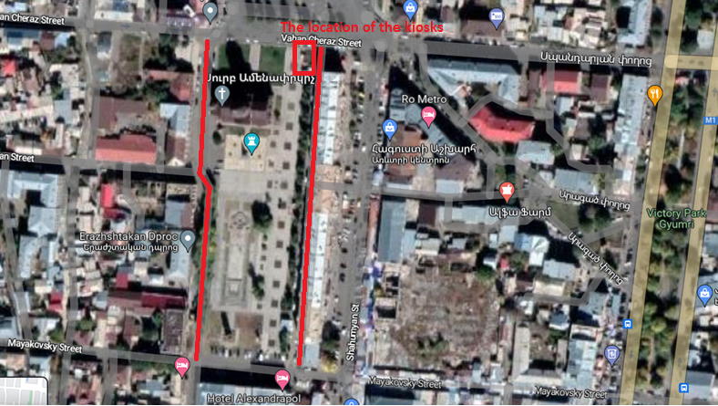

Նկարներ

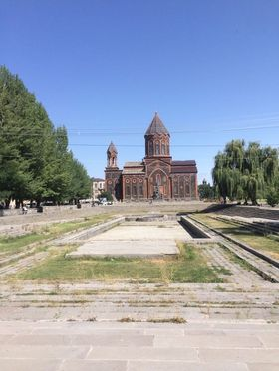  Շատրվանի տարածք | 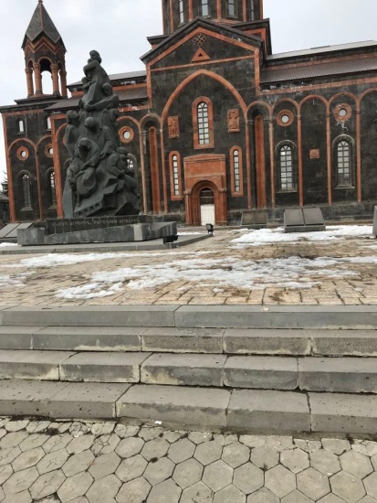  Հուշարձանին կից աստիճաններ | 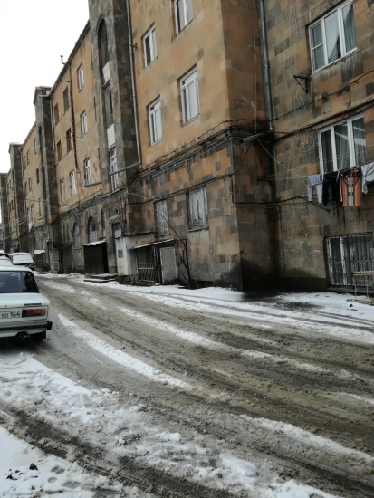  Աբովյան փողոցի ձախ հատված | 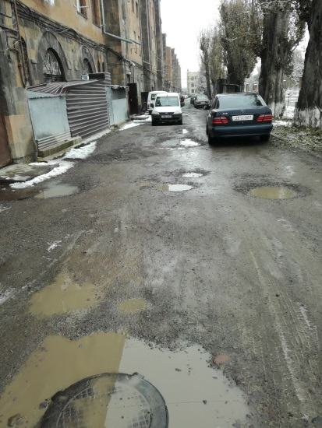  Աբովյան փողոցի ձախ հատված
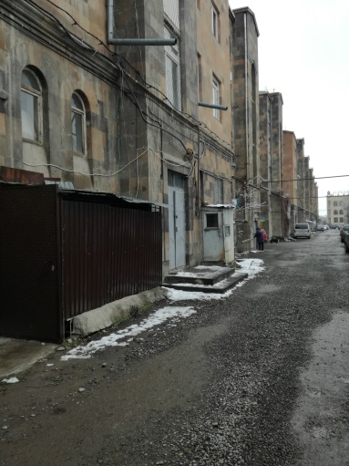  Աբովյան փողոցի ձախ հատված | 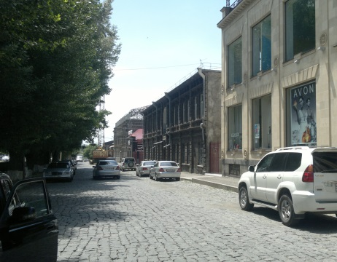  Աբովյան փողոցի աջ հատված | 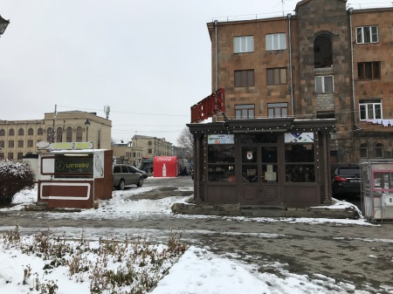Այգու մուտքային հատվածում տեղադրված կրպակներ

Հավելված 2. Շինարարական թափոնների հեռացման թույլատվություն

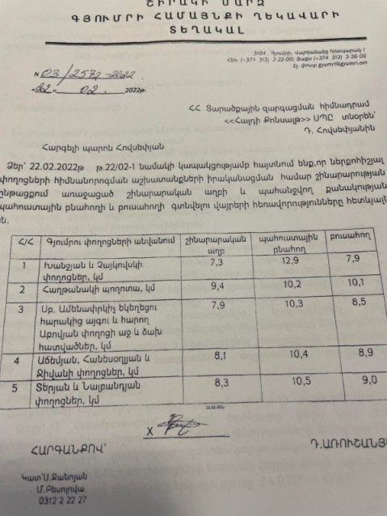
Հավելված 3. Շրջակա միջավայրի վրա ազդեցության գնահատման փորձաքննության եզրակացություն
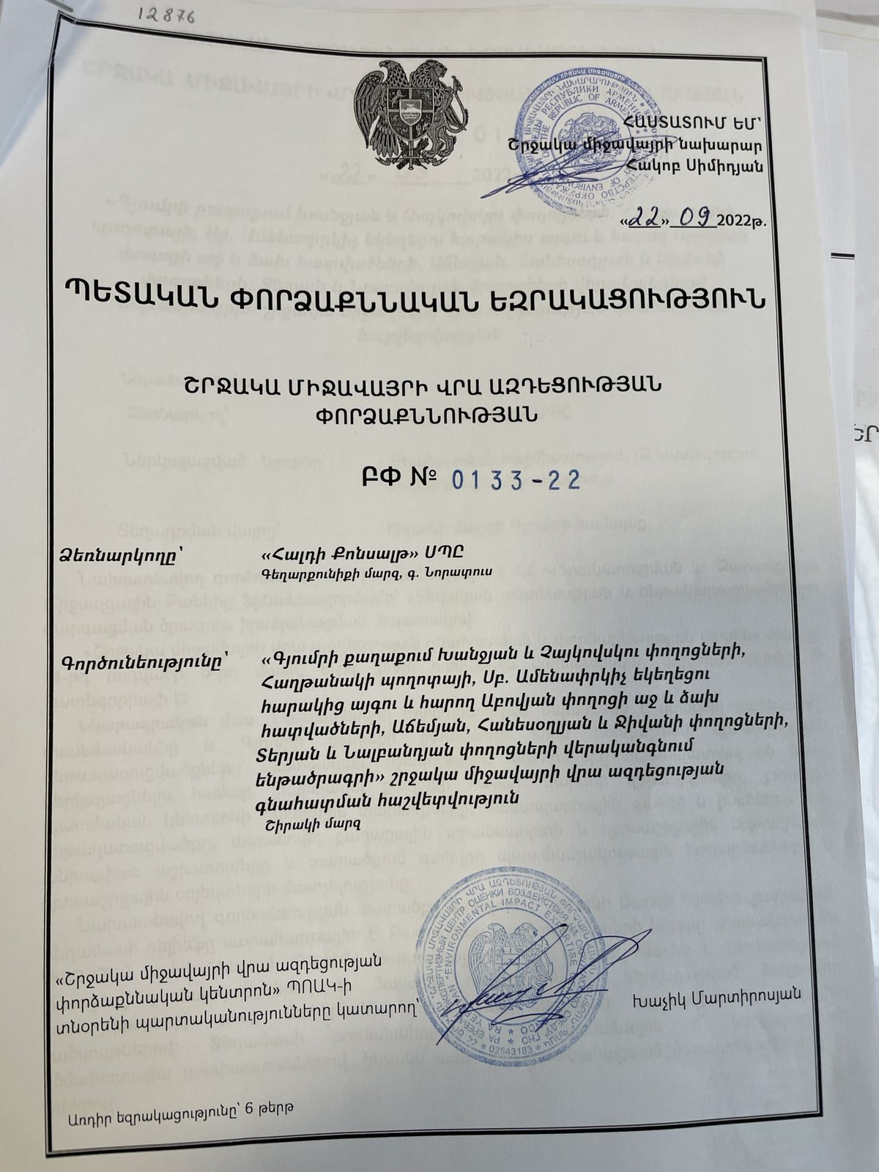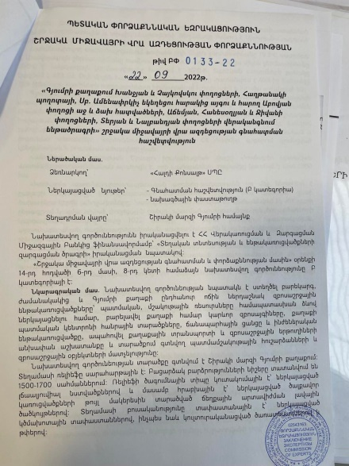

Հավելված 4. Բաղադրիչ 3-ով վերականգնվող սանդուղքի տան սեփականատիրոջ համաձայնությունը

Հավելված 5: Բնապահպանական և սոցիալական կառավարման պլանի վերաբերյալ իրականացված հանրային քննարկման արձանագրություն

Սույն թվականի Մարտի 24-ին Գյումրու համայնքապետարանի շենքում իրականացվեց հանրային քննարկում Տեղական տնտեսության և ենթակառուցվածքների զարգացման ծրագրի «Գյումրու զբոսաշրջային ենթակառուցվածքների և ճանապարհների վերականգնում» ենթածրագրի շրջանակներում:
Հանրային քննարկման հայտարարությունը տեղադրվել էր ՀՏԶՀ-ի և Գյումրու համայնքապետարանի վեբ կայքերում մարտի 15-ին:
Հանրային քննարկմանը ներկա էր 14 մասնակից, որոնցից 6՝ կին: Քննարկմանը ներկա էին ՀՏԶՀ-ի ներկայացուցիչը, «Հալդի Քոնսալթ» նախածային կազմակերպության ներկայացուցիչները, Գյումրու համայնքի ավագանու անդամներ, քաղաքացիական հասարակության ներկայացուցիչներ և համայնքապետարանի աշխատակիցներ:
Քննարկումը հեռարձակվել է համայքնապետարանի յութուբյան պաշտոնական էջով և քննարկմանը հաջորդող հինգ օրերի ընթացքում դիտվել է ավելի քան 600 անգամ: Հանրային քննարկմանը հաջորդող հինգ օրերի ընթացքում ՀՏԶՀ-ն որևէ դիտարկում կամ նկատառում չի ստացել:
Հանրային քննարկման ընթացքում ներկայացվեցին ենթածրագրի չորս բաղադրիչները, որոնք ներառում են Սուրբ Ամենափրկիչ եկեղեցու զբոսայգու և հարակից Աբովյան փողոցի աջ և ձախ կողմերի, Խանջյան և Չայկովսկու փողոցների, Հաղթանակի պողոտայի, Տերյան և Նալբանդյան, Աճեմյան, Ջիվանի և Հանեսօղլյան փողոցների, շրջանակներում նախատեսվող վերականգման աշխատանքների բնապահպանական և սոցիալական կառավարման պլանները:
Ելույթ ունեցավ Հայաստանի տարածքային զարգացման հիմնադրամի սոցիալական մասնագետ Քնարիկ Գրիգորյանը, որը ներկայացրեց ենթածրագրի վերը նշված բաղադրիչների շրջանակներում սպասվող բնապահպանական և սոցիալական ազդեցությունները և մեղմացման միջոցառումները, ներառյալ օդի, ջրի որակը, աղմուկը, երթևեկության և թափոնների կառավարումը, տեղանքում տնտեսվարողների մուտքերի և ելքերի անվտանգ ապահովումը, ինչպես նաև աշխատանքային անվտանգության միջոցառումները:
Ներկայացվեց բողոքների լուծման մեխանիզմը, բողոքների ներկայացման կարգը, տեղական համակարգողի կոնտակտային տվյալները և բողոքների դիտարկման կարգը:
Հնչեցին հարցեր՝
- Հարց- Սուրբ ամենափրկիչ եկեղեցու հարակից տարածում նախատեսվու՞մ է արդյոք նոր ծառերի տնկում և տարածքի կանաչապատում: Ինչպե՞ս են ոռոգվելու ծառերը:
Պատասխան- Նոր ծառերի տնկում ենթածրագրով չի նախատեսվում, ինչպես նաև ծառահատում ևս չի նախատեսվում: ՏԱրածքը չունի ոռոգման համակարգ, կանաչ տարածքների և ծառերի ոռոգումը կիրականացվի ջրցան մեքենաների միջոցով:
- Հարց- Աբովյան փողոցում գտնվող շենքերի նկուղներում ջրերի կուտակման խնդիր կա, որևէ միջոցառում այս առումով նախատեսվե՞լ է ենթածրագրի շրջանակներում:
Պատասխան- Նախագծով նախատեսվել է այդ ճանապարհահատվածի պատշաճ ջրահեռացման համակարգ՝ դիտահորերի տեղադրմամբ:
- Հարց- Ի՞նչ լուծումներ են տրվել ճանապարհների երկայնքով տեղադրված ժամանակավոր տաղավարների հետ կապված:
Պատասխան-Ծրագրի տարաբնակեցման քաքականության շրջանակին համապատասխան իրականացվել է բոլոր հնարավոր բասացական սոցիալական ազդեցությունների ուսումնասիրություն: Այս ենթածրագրով որևէ կրպակի տեղափոխում չի նախատեսվում: Դեռ ենթածրագրի գնահատման նախնական փուլում Գյումրու համայնքապետարանը Հայաստանի տարածքային զարգացման հիմնադրամ է նեկայացրել գրություն, որին համապատասխան ենթածրագրի հետ կապված տարաբնակեցման բոլոր միջցառումմները՝ ներառյալ փոխհատուցումը, կիրականացվի համայնքապետարանի կողմից: Հատկապես մեծ թվով կրպակներ տեղադրված են Հաղթանակի պողոտայի երկայնքով, սակայն որևէ կրպակի տեղափոխություն չի նախատեսվում: Տեղում բոլոր աշխատանքները կկազմակերպվեն այնպես, որ որևէ տնտեսվարողին աշխատանքները չվնասեն և ապահովվեն բոլոր կրպակների անվտանգ մոտեցումները:
- Հարց- Ե՞րբ է նախատեսվում շինարարական աշխատանքների մեկնարկը: Ոքա՞ն կտևեն աշխատանքները:
Պատասխան-Առաջիկա եռամսյակի ընթացքում նախատեսվում է բոլոր բաղադրիչներով նախատեսված շինարարական քաշխատանքների մեկնարկը: Շինարարական աշխատանքները պետք է ավարտվեն մինչև 2024 թվականի ավարտը:
- Հարց-Հաղթանակի պողոտայի մեջտեղի հատվածով անցնող հեղեղատարը ներառվա՞ծ է արդյոք ծրագրի մեջ:
Պատասխան-Հաղթանակի պողոտայի երթուղային հատվածի ջրահեռացման համակարգը ամբողջությամբ վերակառուցվելու է, սակայն մեջտեղի հատվածը ներառված չէ ենթածրագրում, միայն այգու ճաղավանդակներն են վերանորոգվելու:

Հավելված 6: Շինարարության թույլտվություն

